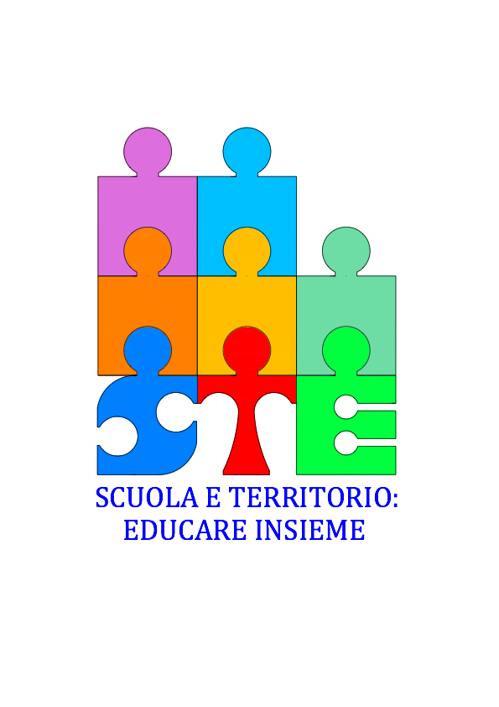

**ALLE SCUOLE DELLA RETE “SCUOLA E TERRITORIO: EDUCARE INSIEME “**

**Oggetto: OMICIDIO STRADALE: LUCI ED OMBRE DI UNA LEGGE TANTO ATTESA**

**Circolare n.**

**Si comunica che martedì 21 marzo, alle ore 20.45 , presso il Centro civico Tommasoli, l’Associazione Prospettiva Famiglia, in collaborazione con AIAF Veneto, nell’ambito delle attività di Educazione stradale, propone un momento di condivisione e riflessione in merito alla Legge 23 marzo 2016 - n. 41, sull’Omicidio Stradale, un travagliato percorso non privo di perplessità.**

***“I numeri provvisori dicono che la nuova norma, a differenza dell'introduzione della patente a punti, ha inciso poco nella riduzione delle vittime. Allo stesso tempo i primi mesi di applicazione hanno fatto emergere i limiti del provvedimento: se da un lato non sono previste aggravanti per chi usa lo smartphone al volante, ormai prima causa di incidenti, dall'altro migliaia di automobilisti rischiano di non poter guidare per 5 anni anche in caso di banali tamponamenti. Prevenzione e altri strumenti di contrasto come i controlli con gli etilometri restano invece di difficile applicazione”.***

**Gli illustri Relatori saranno:**

**D.OTT.SSA ANGELA BARBAGLIO: Procuratore Capo Reggente della Procura di Verona**

**AVV. GRETA SONA, Avvocato del Foro di Verona**

**DOTT. GIROLAMO LACQUANITI , Comandante della Polizia Stradale di Verona**

**I Docenti interessati presenti potranno richiedere l’ attestato di partecipazione valido ai fini dell’aggiornamento.**

**La Coordinatrice**

**Prof.ssa Daniela Galletta**